16 апреля, 3 класс, урок №2
Воспользуйтесь муз.файлами песня «Улыбка» и «Испанский танец», которые для вас приготовлены.

1.Музыкальная форма – тема нескольких уроков. Вы уже познакомились с простой формой, формой периода, когда в музыке одна часть, одночастная форма.
Сегодня предлагается послушать музыку, в которой две части, она состоит из двух периодов, двухчастная форма. В такой музыке две мелодии, т.е. два образа, т.е. два характера, а значит две части. Это может быть инструментальная музыка или песня, где есть запев и припев.
Послушайте сначала песню «Улыбка» В.Шаинского. Она вам известна.
Запев, то есть первая часть, написан в мажоре, характер музыки песенный, более спокойный, простодушный, лёгкий. Припев, то есть вторая часть, написан в миноре, характер песенно-танцевальный, но минор не делает музыку грустной, а скорее, наоборот, хочется веселиться, танцевать, делать подскоки.
Прочтите информацию на слайдах, расположенных ниже.

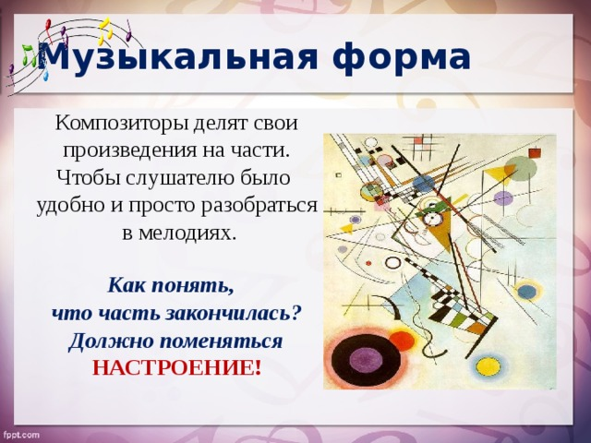

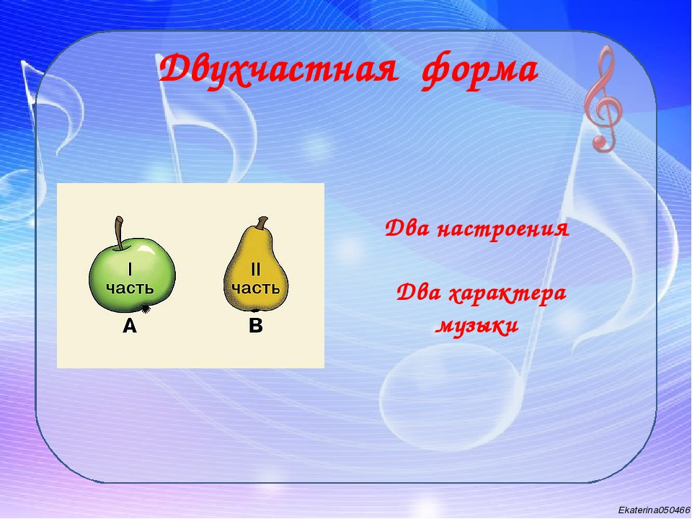

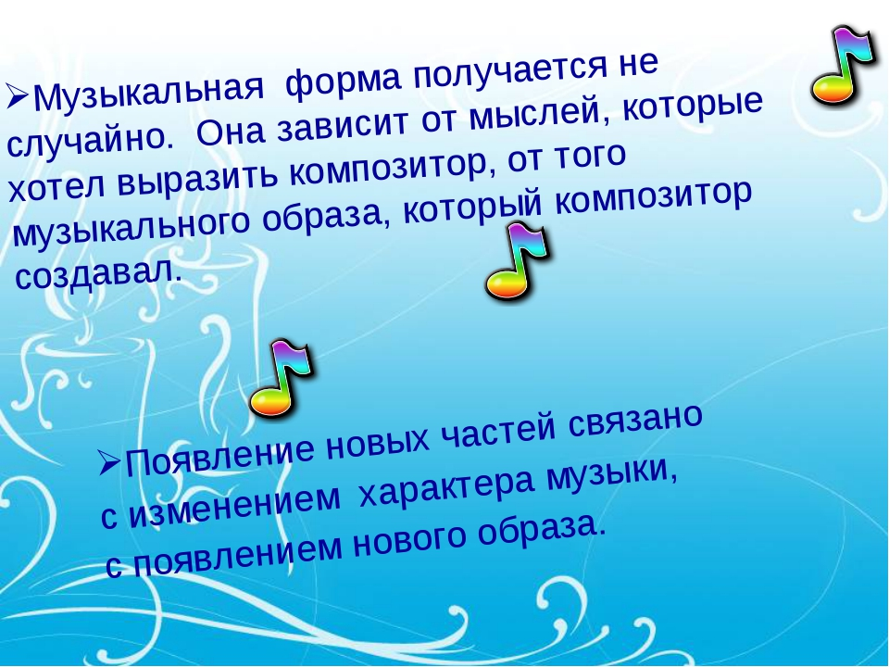
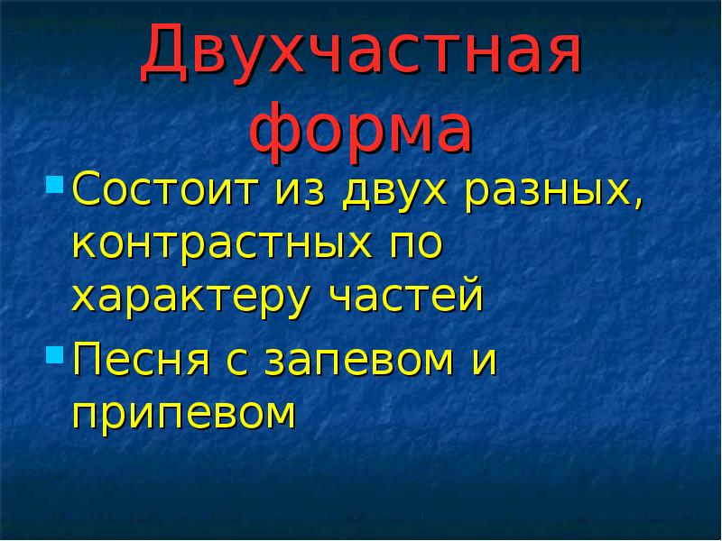

Послушайте Испанский танец из балета «Щелкунчик».
Совсем коротенькое вступление будет звучать в начале танца. Затем, первая часть: характер музыки танцевальный, праздничный, восторженный; быстрый темп, упругий ритм, яркая динамика, восходящая мелодия повторяется несколько раз с подголосками у разных духовых инструментов.
Определите лад (мажор или минор), размер, какой инструмент исполняет соло.
Во второй части характер музыки песенно-танцевальный, меняется мелодия, хотя танцевальный характер не исчезает, но появляется музыка более напевная, более сдержанная, в музыке нет скачков как в первой части, солируют другие инструменты; при повторении мелодии звучит весь оркестр. В конце есть небольшое заключение, придающее законченность, завершённость испанскому танцу. Послушайте танец ещё раз.

Определите. какие инструменты солируют в начале второй части, и какие щёлкающие инструменты « раскрашивают» вторую часть (это признак испанской музыки).

2. Музыкальная грамота. Читайте ритмично текст канона «Трынцы-брынцы»

